МИНИСТЕРСТВО НАУКИ И ВЫСШЕГО ОБРАЗОВАНИЯ
РОССИЙСКОЙ ФЕДЕРАЦИИ
Федеральное государственное автономное образовательное учреждение
высшего образования
«КРЫМСКИЙ ФЕДЕРАЛЬНЫЙ УНИВЕРСИТЕТ им. В. И. ВЕРНАДСКОГО»
ФИЗИКО-ТЕХНИЧЕСКИЙ ИНСТИТУТ
Кафедра компьютерной инженерии и моделирования

ОТЧЕТ ПО ЛАБОРАТОРНОЙ РАБОТЕ №4
«ИССЛЕДОВАНИЕ ВОЗМОЖНОСТИ ОРГАНИЗАЦИИ ЦИКЛОВ»

Практическая работа
по дисциплине «Системное программирование»
студента 3 курса группы ИВТ-б-о-222(2)
Чудопалова Богдана Андреевича
09.03.01 «Информатика и вычислительная техника»

Симферополь, 2024
ЦЕЛЬ: 1. Изучить команды МП КР580ВМ80А для выполнения операций условного, безусловного перехода.
2. Практически закрепить знание теоретических сведений о
программировании логических, арифметических операций микропроцессора, а также операций условного и безусловного перехода.

ХОД РАБОТЫ
Задание 1

Адрес | Команда | Код команды | Результат
0800 | LXI H, 00 81 | 21 00 81 | HL = 8100
0803 | MVI M, 04 | 36 04 | Заносим в ячейку 8100 кол-во суммируемых элементов
0805 | LDA 00 81 | 3A 00 81 | Заносим это значение в аккумулятор
0808 | MOV В, A | 47 | Из аккумулятора в регистр B
0809 | SUB A | 97 | Обнуляем аккумулятор
080A | LXI H, 2D 83 | 21 2D 83 | HL = 832D
080D | ADD M | 86 | Складываем аккумулятор и регистр M
080E | DCR B | 05 | -1 от счетчика
080F | JZ 16 08 | CA 16 08 | Если флаг Z равен 0, переходим на указанную ячейку
0812 | INX H | 23 | +1 к регистровой паре HL
0813 | JMP 0D 08 | C3 0D 08 | Переходим к ячейке 080D
0816 | HLT | 76 | Остановка

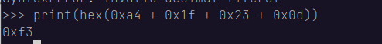
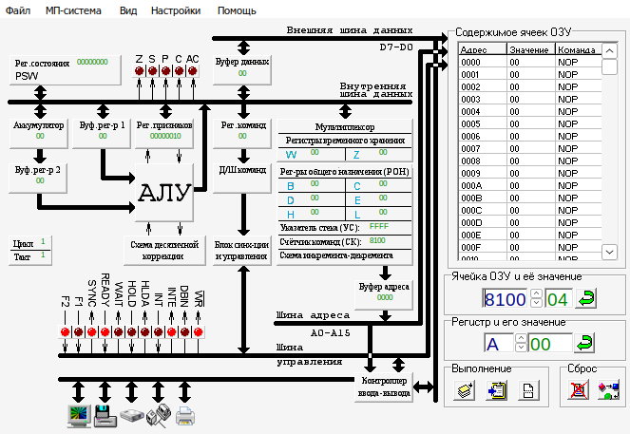

Рис 1. Проверка решения.

Для начала в ячейку 8100 внесем кол-во чисел (рис. 2).

Рис. 2. Заносим количество чисел.

Далее необходимо внести все слагаемые (рис. 3).

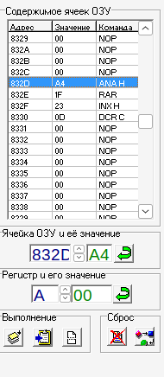

Рис. 3. Внесли слагаемые.

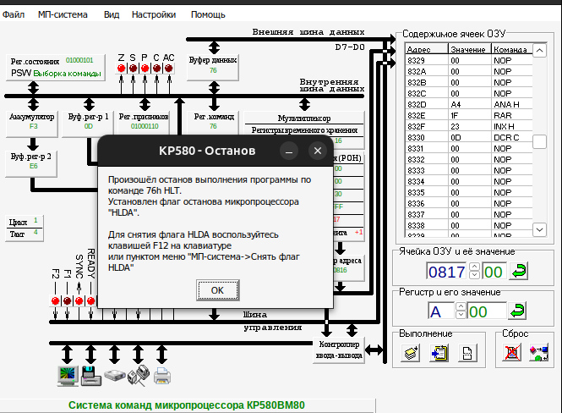
Рис. 4. Выполнение программы.

Задание 2

Адрес | Команда | Код команды | Результат
0800 | MVI B, 03 | 06 03 | B = 03
0802 | LXI D, 10 83 | 11 10 83 | DE = 8310
0805 | LXI H, 00 82 | 21 00 82 | HL = 8200
0808 | LDAX D | 1A | A = (DE) [Значение по адресу 8310]
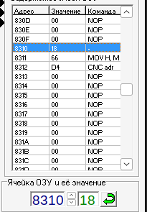  0809 | ADC M | 8E | A = A + (HL) + CY
080A | STAX D | 12 | (DE) = A
080B | DCR B | 05 | B = B - 1
080C | JZ 14 08 | CA 14 08 | Переход по адресу 0814, если Z = 1
080F | INX D | 13 | DE = DE + 1
0810 | INX H | 23 | HL = HL + 1
0811 | JMP 08 08 | C3 08 08 | Переход по адресу 0808
0814 | HLT | 76 | Остановка

Рис. 5. Проверка решения.

Запишем 1-ое слагаемое (рис. 6).

Рис. 6. Внесли 1-ое слагаемое.

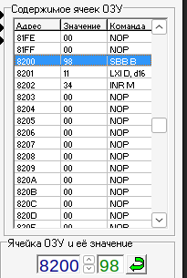
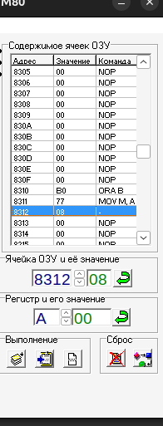
Далее необходимо записать второе слагаемое (рис. 7).

Рис. 7. Внесли 2-ое слагаемое.

Рис. 8. Результат выполнения.

Задание 3
Необходимо произвести умножение 2-х чисел

Адрес | Команда | Код команды | Комментарий
8100 | MVI A, 45 | 3E 13 | Загрузка множителя в A
8102 | LXI D, 0234 | 11 34 02 | Загрузка множимого в DE
8105 | LXI H, 0000 | 21 00 00 | Обнуление HL
8108 | ORA A | B7 | Проверка A и сброс переноса
8109 | RZ | C8 | Выход, если содержимое A равно 0
810A | RAR | 1F | Циклический сдвиг вправо
810B | JNC 810F | D2 0F 81 | Пропуск сложения, если перенос равен 0
810E | DAD D | 19 | Сложение содержимого и промеж. результата
810F | XCHG | EB | Обмен значений DE и HL
8110 | DAD H | 29 | Удвоение HL
8111 | XCHG | EB | Обмен значений DE и HL
8112 | JMP 8108 | C3 08 81 | Организация цикла

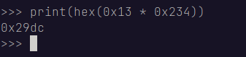
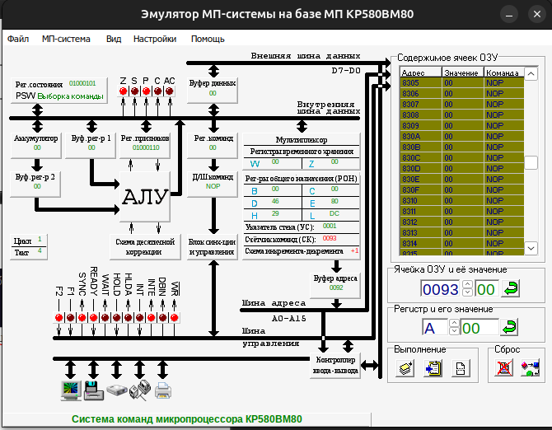

Рис. 9. Проверка решения.

Рис. 10. Выполнение программы.

ВЫВОД: Во время лабораторной работы №4 были изучены команды микропроцессора КР580ВМ80А, выполняющие условные и безусловные переходы. Это помогло закрепить навыки программирования логических и арифметических операций. В результате работы улучшилось понимание архитектуры процессора и практическое применение теоретических знаний.

